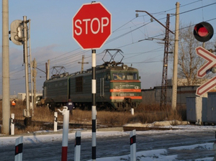
ОГАИ Могилевского РОВД проводит мероприятия направленные на предупреждение ДТП на железнодорожных переездах
Госавтоинспекция призывает всех водителей к благоразумию, будьте внимательны на переездах, не спешите и не рискуйте напрасно.

За нарушение правил проезда железнодорожного переезда предусмотрена административная ответственность в виде штрафа в размере от 2-х до 4-х базовых величин.

ОГАИ Могилевского РОВД

